Manual de Usuario

Revision de cadenas

Tiene que ingresar cadenas en el cuadro de texto que se llama archivo de entrada

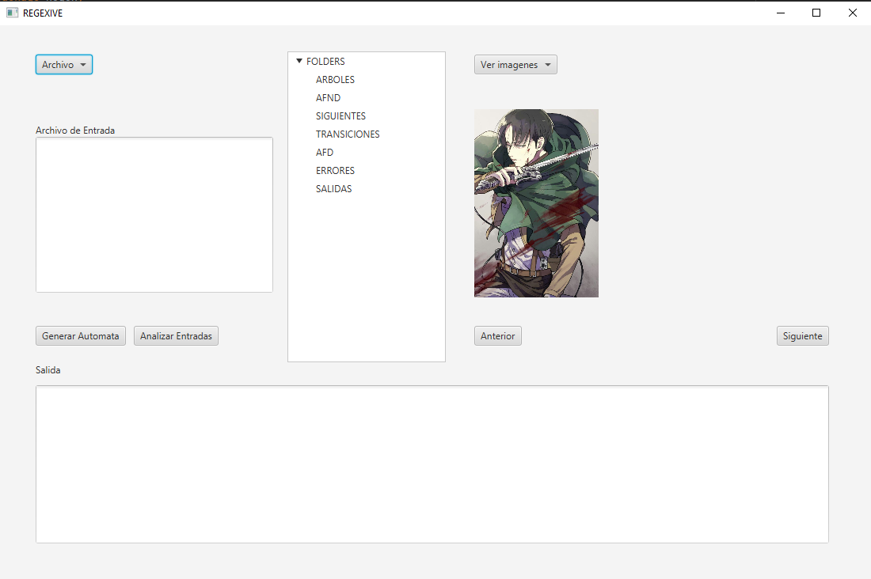

Luego de esto debe presionar el botón y generara un archivo de salida

Puede buscarlo en sus archivos, donde se encuentra su proyecto. 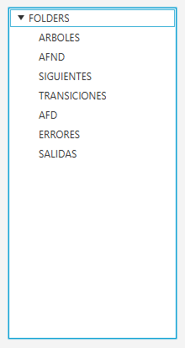

Puede revisar todos sus archivos generados en el tree view que se muestra anterior mente

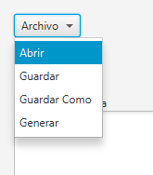

Puede seleccionar y guardar archivos desde el menú que se encuentra sobre el cuadro de texto llamado Archivos de entrada.

Creación de autómatas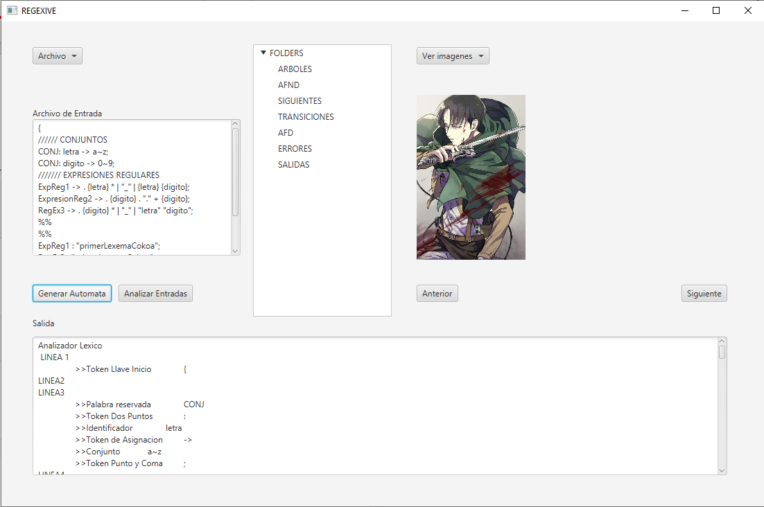

Para la creación de autómatas debe hacerse el procedimiento igual al analizar entradas.

Visualizacion de fotos

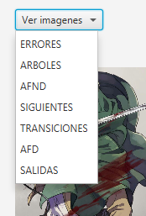

Para visualizar las fotos generadas puede utilizar el menú de ver imágenes, estas imágenes se mostraran donde se encuentra la imagen de prueba.